JELENTKEZÉSI LAP - PLÉBÁNIAI NAPKÖZI TÁBOR 2026

Alulírott………………………………………… (szülő vagy törvényes képviselő neve nyomtatott betűkkel) ezennel bejelentem gyermekemet a „Plébániai napközi táborba“, melyre az Ebedi Plébánián 2026. augusztus 10 - 14. (hétfő - péntek) között kerül sor.
A jelentkező adatai:
Vezetéknév és keresztnév: ……………………………………………………………………….
Születési dátum: ……………………………………………………………………………………
Lakhely: ……………………………………………………………………………………………..
Személyi szám (RČ - az utazási biztosításhoz szükséges): …………………………………
Egészségügyi biztosító: ……………………………………………………………………………
Szülő telefonszáma (a tábor ideje alatt): ……………..………………….………………………
Szülő e-mail címe: …………………………………………………………………………………
Ételallergia esetén kérjük feltüntetni a diéta típusát:
………………………………………………………………………………………………………..
Gyógyszeres kezelés esetén kérjük feltüntetni a szedett gyógyszer nevét és adagolását:
……………………………………………………………………………………………………….
Kedvenc időtöltés: …………………………………………………………………………………
A tábordíj összege: 70 euro/fő (étkezések, kirándulás-költségek, segédeszközök, belépők)
Befizetési határidő: legkésőbb 2026. június 14-ig (készpénzben a szentmisék után a sekrestyében)
- A tábor napközi jellegű d.e. 9.30-tól 18 óráig tartó programmal (csoportfoglalkozások, játék, kézműves foglalkozások, autóbuszos kirándulás, lelki program: ima, szentmise. A hálótervet és a szükséges tudnivalókat a szülőknek e-mailen küldjük a tábor kezdete előtt.
Szülő aláírása: ……………………………….. 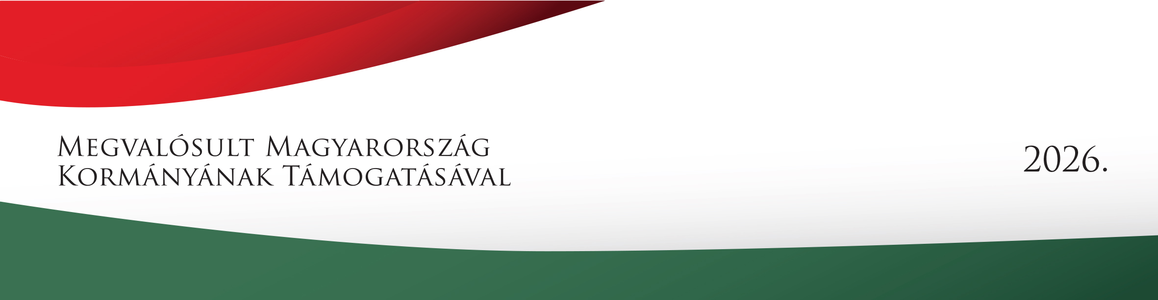

- Kijelentem, hogy a fent szereplő személyes adatok megfelelnek a valóságnak. - Tudomásul veszem, hogy a jelentkezés csak a tábordíj összegének befizetésével válik érvényessé, melyet lemondás esetén nincs módunkban visszatéríteni. - Tudomásul veszem, hogy a tábordíj nem tartalmaz baleset-biztosítási díjat. - Tudomásul veszem, hogy a gyermek táborban való részvételének feltétele a különböző aktivitásokra (túrázás, úszás, strandolás, football, stb.) vonatkozó biztonsági előírások szigorú betartása. - Beleegyezésemet adom, hogy gyermekemről a rendezvény során fénykép és videó-dokumentáció készüljön. - Tudomásul veszem és beleegyezem, hogy gyermekem személyes adatai feldolgozásra, használatra, tárolásra kerülnek, valamint, hogy a tábor szervezőin, lebonyolítóin, partnerein és támogatóin kívül más (jogi) személynek nem lesznek kiszolgáltatva. - Tudomásul veszem, hogy minden személyes adat feldolgozása a 122/2013 sz. a személyes adatok védelméről szóló törvénnyel, az EU 2016/679 sz. rendelete (2016 április 27.) összhangban történik, az adatok szolgáltatása önkéntes és 10 év múlva veszti érvényességét.

